**SÃO PAULO TECH SCHOOL**

**ANÁLISE E DESENVOLVIMENTO DE SISTEMAS**

**MONITORAMENTO DO FLUXO DE ÁGUA EM RESERVATÓRIOS DE IRRIGAÇÃO AGRÍCOLA**

Nicolly Santos de Sousa

Rennan de Souza Moura

Vinicius Gonçalves da Costa

**Grupo 3:**

Ana Karoline Gomes Bento Barrocal

Leonardo Sardinha Santana

Matheus Martinez

São Paulo

2024

**Sumário**

CONTEXTO 3

A IMPORTÂNCIA DA ÁGUA PARA A AGRICULTURA 3

A IMPORTÂNCIA DA ÁGUA PARA AS PLANTAS 3

AGRICULTURA 4

IRRIGAÇÃO AGRÍCOLA OU AGRICULTURA IRRIGADA 5

SISTEMAS DE IRRIGAÇÃO 7

RESERVATÓRIOS DE ÁGUA AGRÍCOLA 7

TIPOS DE RESERVATÓRIOS 8

RESERVATÓRIO TIPO TAÇA OU CILINDRO 8

AQUECIMENTO GLOBAL E O ESTRESSE HÍDRICO 14

OBJETIVO 16

JUSTIFICATIVA 17

ESCOPO 18

PREMISSAS: 18

RESTRIÇÕES: 19

METODOLOGIAS UTILIZADAS: 19

Metodologia SCRUM 19

METODOLOGIA 5W2H 20

FERRAMENTAS UTILIZADAS 21

Utilização do Trello 21

UTILIZAÇÃO DO GITHUB 22

DESCRIÇÃO DO PROJETO VISÃO GERAL: 24

MOTIVAÇÃO DO PROJETO: 24

REFERÊNCIAS 26

# CONTEXTO

## A IMPORTÂNCIA DA ÁGUA PARA A AGRICULTURA

No século VI a.C., filósofos como Tales de Mileto buscavam a *“arché”* do universo, ou seja, a substância primordial que seria a origem de todas as coisas e transformações. Para Tales, essa substância fundamental era a água. Desde então, a ciência evoluiu, revelando que a matéria é composta por átomos, que, por sua vez, se dividem em partículas subatômicas. Apesar disso, a água, uma substância química formada por dois átomos de hidrogênio e um de oxigênio (H₂O), permanece reconhecida como o princípio fundamental para a vida na Terra, em especial para as plantas.

## A IMPORTÂNCIA DA ÁGUA PARA AS PLANTAS

As plantas são compostas em sua maior parte por água, podendo chegar a 70% a 95% de sua massa em algumas espécies[1]. Nesse sentido, a importância da água se estende por diversos processos biológicos que ocorrem dentro das plantas, desde a germinação até a produção de frutos.

A água desempenha um papel vital em diversas funções essenciais para a sobrevivência das plantas. Ela é fundamental no transporte de nutrientes, sendo absorvida pelas raízes e distribuída por toda a planta através do processo de transpiração. Durante esse processo, a evaporação da água pelos estômatos das folhas cria uma força de sucção, que move a água e os nutrientes necessários para o crescimento das plantas.

Na fotossíntese, a água atua como um reagente-chave, sendo decomposta para liberar oxigênio e fornecer hidrogênio para a síntese de glicose, o alimento da planta[2]. Além disso, a água é responsável pela turgidez das células vegetais, mantendo a rigidez das plantas e permitindo que as folhas fiquem estendidas para maximizar a captação de luz solar.

Por fim, a água também auxilia na regulação da temperatura interna das plantas. Sua alta capacidade calorífica impede que elas superaqueçam, e o processo de transpiração ajuda a dissipar o calor excessivo, mantendo as condições ideais para o funcionamento biológico.

## AGRICULTURA

A palavra "agricultura" vem do latim e é composta pelos termos ***“agru”,*** que significa “terra cultivada ou cultivável”, e ***“colere"*** (cultura), que corresponde a "cultivo". Nesse sentido, a agricultura pode ser entendida como a prática do cultivo do solo com o objetivo de produzir alimentos e matérias-primas, sendo uma atividade econômica integrante do setor primário, um dos pilares da economia global.

O Dicionário Aurélio complementa ainda que a agriculturaé o cultivo do solo, por meio de procedimentos, métodos e técnicas próprias, que buscam produzir alimentos para o consumo humano. Técnicas essas, que se estendem desde o cultivo até a colheita de plantações.

Considerando as informações mencionadas anteriormente, a água é um recurso fundamental na agricultura, essencial para o crescimento saudável das plantas e a produção de alimentos. Sendo assim, sua disponibilidade e gestão adequada são cruciais, uma vez que a dependência de fatores climáticos e sazonais atrasa ou impede a produção eficiente de plantações. Dado esses fatores externos, surgem técnicas e ferramentas do manejo eficiente da água para alavancar os processos agrícolas como o uso de reservatórios e técnicas de irrigação agrícola.

No Brasil, a demanda hídrica na agricultura irrigada é significativa. Segundo dados do **Atlas Irrigação – 2ª Edição[3]**, em 2019, o setor utilizou cerca de 29,7 trilhões de litros de água por ano. Esse elevado volume reflete a importância da irrigação para a agricultura nacional, especialmente em um país com variações regionais no clima e na disponibilidade de recursos hídricos.

Fonte: Atlas Irrigação – 2ª Edição3

## IRRIGAÇÃO AGRÍCOLA OU AGRICULTURA IRRIGADA

A irrigação agrícola é uma prática que utiliza técnicas e equipamentos para suprir a falta de água nas plantas, de modo parcial ou total. Esse processo complementa a quantidade de água que não é fornecida naturalmente, visando garantir o crescimento adequado das culturas.

Na agricultura irrigada, são aplicados métodos específicos que permitem a distribuição controlada de água, assegurando a produção agrícola mesmo em períodos de escassez hídrica. No entanto, fornecer água por si só não garante uma colheita bem-sucedida. Para que a irrigação seja eficiente, é fundamental realizar um planejamento cuidadoso, além de monitorar e gerenciar o uso da água.

Aplicadas corretamente, de acordo com o Atlas Irrigação – 2ª Edição[4], essas práticas atreladas a equipamentos e sistemas de monitoramento eficientes podem aumentar a produtividade de 2 a 3 vezes em relação à agricultura de sequeiro, além de reduzir o custo unitário de produção. Outro benefício significativo é a possibilidade de utilizar o solo durante todo o ano, permitindo a realização de até três safras anualmente.

**Agricultura de sequeiro:** tipo de cultivo que depende exclusivamente das chuvas para o fornecimento de água às plantas, sem a utilização de sistemas artificiais de irrigação. Essa prática é comum em regiões onde o clima é favorável, com precipitações suficientes para suprir as necessidades hídricas das culturas durante o ciclo de crescimento.

Na agricultura de sequeiro, o sucesso da produção está diretamente ligado à quantidade e à distribuição das chuvas. Como resultado, essa técnica é mais vulnerável às variações climáticas, como secas prolongadas ou chuvas irregulares, o que pode afetar o rendimento**Interface gráfica do usuário, Aplicativo, Teams
**Fonte: Atlas Irrigação – 2ª Edição [5]

# 

# SISTEMAS DE IRRIGAÇÃO

Cada tipo de cultura tem suas necessidades hídricas específicas, que variam conforme as fases de crescimento e as condições climáticas da região. Nesse contexto, diversos métodos e sistemas de irrigação foram desenvolvidos para atender a diferentes necessidades. De acordo com o Embrapa[6], no Brasil, se utilizam principalmente os sistemas de irrigação dos tipos:

* **Irrigação por aspersão:** Água pulverizada, simulando a chuva.
* **Irrigação localizada:** Água aplicada diretamente na raiz das plantas.
* **Irrigação por inundação:** Área toda inundada com água.
* **Subirrigação:** Água aplicada abaixo da superfície do solo.

# RESERVATÓRIOS DE ÁGUA AGRÍCOLA

Um reservatório de água agrícola é uma estrutura projetada para armazenar água destinada ao uso na irrigação e em outras atividades agrícolas. Essas estruturas podem variar em tamanho e forma, desde pequenas cisternas até grandes represas, dependendo das necessidades da propriedade e da disponibilidade de recursos hídricos na região.

## RESERVATÓRIO TIPO CILÍNDRO

Os reservatórios em formato de cilíndrico são projetados especificamente para a preservação da água, protegendo-a contra contaminações provenientes do ar. Sua construção geralmente envolve materiais que minimizam a evaporação e a degradação da água armazenada.

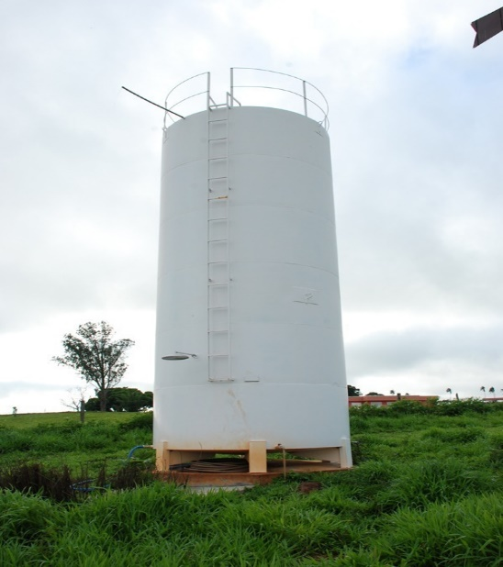Link imagens: [7]

# CAVITAÇÃO E OS SEUS DANOS

* **Cavitação**: Quando há ar nas tubulações, ocorre um fenômeno chamado cavitação, onde bolhas de ar se formam e colapsam rapidamente dentro da bomba. Esse processo gera vibrações e pode danificar ou até destruir os componentes da bomba com o tempo.
* **Perda de Eficiência**: A presença de ar diminui a eficiência da bomba, forçando-a a trabalhar mais para manter o fluxo, o que aumenta o desgaste e o consumo de energia.

**2. Interrupção e Diminuição do Fluxo de Água**

* **O ar nas tubulações cria bolhas que bloqueiam o fluxo de água. Isso causa variações de pressão e redução na vazão, o que pode interromper o fluxo de forma irregular e afetar a uniformidade da irrigação.**
* **Golpes de Ar**: Quando essas bolhas de ar se movimentam com o fluxo, elas podem se deslocar rapidamente e criar golpes de ar (ou martelos hidráulicos), que produzem choques fortes dentro das tubulações e podem danificar as conexões.

**3. Corrosão e Degradação do Sistema**

* Quando o ar entra em contato com a água dentro das tubulações, ele pode acelerar processos de corrosão, especialmente em sistemas metálicos. Esse processo degrada as tubulações e reduz a vida útil dos componentes do sistema.

**4. Dificuldade no Retorno ao Estado Normal**

* Em sistemas pressurizados, uma vez que o ar entra, pode ser difícil remover o ar por completo, especialmente em sistemas que não possuem válvulas de escape de ar. Isso significa que o sistema pode demorar a voltar ao funcionamento normal, prejudicando a irrigação ou a distribuição de água até que o ar seja removido.

**5. Aumento de Custos com Manutenção e Reparos**

* Problemas recorrentes causados pelo ar aumentam a necessidade de manutenção preventiva e corretiva, o que implica em maiores custos e maior tempo de inatividade do sistema.[8]

**Para evitar esses problemas, é ideal manter os reservatórios com água suficiente.**

# AQUECIMENTO GLOBAL E O ESTRESSE HÍDRICO

O aquecimento global[9] refere-se ao aumento gradual das temperaturas médias da Terra, causado principalmente pelo acúmulo de gases de efeito estufa na atmosfera, resultantes da atividade humana, como a queima de combustíveis fósseis, desmatamento e práticas agrícolas. Esse fenômeno tem implicações profundas, como alterações nos padrões climáticos, derretimento de geleiras, aumento do nível do mar e impactos em ecossistemas e sociedades, além de agravar eventos climáticos extremos e ameaçar a biodiversidade.

Essas mudanças climáticas afetam diretamente as plantações, comprometendo a segurança alimentar. O aumento das temperaturas altera os ciclos de crescimento das plantas, resultando em rendimentos reduzidos. Alterações nos padrões de precipitação podem provocar secas mais frequentes ou inundações, prejudicando a irrigação e a saúde do solo. O aumento do nível do mar também pode levar à salinização de terras agrícolas costeiras, tornando-as menos produtivas. Com o calor excessivo, pragas e doenças se proliferam, colocando ainda mais pressão sobre as culturas. Esses fatores, combinados, ameaçam a capacidade de produção agrícola e, consequentemente, a disponibilidade de alimentos.

Dentre os diversos fatores que interferem na produção das plantas, destaca-se o estresse hídrico, causado pela insuficiência de água no solo para atender à demanda das culturas. Esse déficit hídrico tem se agravado com as mudanças climáticas, como o aquecimento global, que provoca secas mais intensas e altera os padrões de precipitação, reduzindo a disponibilidade de água em regiões agrícolas. Com isso, a capacidade das plantas de absorver água e nutrientes pelas raízes é severamente afetada, prejudicando seu crescimento e desenvolvimento.

Além disso, o estresse hídrico é exacerbado por fatores como a compactação do solo, que reduz sua permeabilidade, dificultando a infiltração de água, e por condições de alta salinidade e pH inadequado, que interferem na absorção eficiente de nutrientes. A presença de pragas também pode intensificar o estresse das plantas, uma vez que danificam raízes e outros tecidos essenciais. Esse conjunto de adversidades pode comprometer drasticamente a produtividade agrícola, chegando a impactar até 25% da produção total[10], causando perdas significativas para os agricultores.

Além disso, a falta de sistematização do terreno e práticas inadequadas de manejo podem acentuar esses problemas, afetando a eficiência da irrigação e resultando em perdas significativas na produção agrícola.

# OBJETIVO

O objetivo da Hydro Flow System é a implementação de um sistema de monitoramento web, com uma plataforma dinâmica que auxilia agricultores na tomada de decisão e garantirem uma gestão completa e eficiente de seus recursos hídricos, aumentando sua produção significativamente e evitando ainda perdas nas produções que podem chegar a 25% devido ao estresse hídrico, segundo o portal do Agronegócio[11].

# JUSTIFICATIVA

Com nosso sistema de monitoramento é possível ter uma gestão eficiente dos recursos hídricos evitando assim que em períodos de seca em consequência do estresse hídrico, ocorram perdas significativas na produção das culturas agrícolas com valores estimados de até 25%, segundo dados da consultoria agro Itaú e Conab. Além disso, o monitoramento em tempo real gera alertas automáticos que permitem melhor gestão. Essas ações ajudam a prevenir a entrada de ar nas bombas (cavitação), problema que pode causar falhas de sucção e aumentar os custos de manutenção dos equipamentos, representando um impacto financeiro anual entre R$ 10.000 e R$ 20.000 por bomba, dependendo do porte da propriedade.

# ESCOPO

O HF system é um projeto que traz um software web projetado para coletar, armazenar e apresentar dados de fluxo de água em reservatórios para irrigação agrícola, utilizando sensores ultrassônicos HC-SR04. Com uma interface interativa desenvolvida em HTML, CSS e Javascript e um back-end em Node.js, o sistema permite que os produtores monitorem o uso da água em tempo real e acessem dados históricos. Os usuários recebem alertas sobre níveis críticos de água, facilitando a tomada de decisões e otimizando a irrigação.

Os reservatórios podem ser de diferentes tipos, adaptando-se às necessidades dos produtores. A instalação dos sensores é simples, com posicionamento na parte superior dos reservatórios e conexão a placas de desenvolvimento com Arduino. Dessa forma, a HF System não só melhora o monitoramento do uso da água, mas também contribui para práticas agrícolas mais sustentáveis e eficientes.

# PREMISSAS:

* Instalação de um suporte para o sensor. Será necessário um suporte que alcance uma extremidade a outra do reservatório para que o sensor fique a 20cm do nível da água. Será de responsabilidade da empresa contratante.
* Ponto de energia para o funcionamento dos sensores, com acesso a tomadas 127v ou 220v, para alimentação dos computadores e sensores via conexão USB com os servidores.
* Máquina dedicada para o armazenamento dos dados, com, no mínimo, 8Gb de memória RAM, armazenamento de 256Gb, processador quadcore de 2,5GHz e sistema operacional Windows.
* O reservatório de água deve apresentar condições mínimas de estrutura que são elas: Materiais Resistentes para suportar pressão e corrosão, impermeabilidade, sem vazamentos, suporte Estrutural com fundações e paredes adequadas, manutenção regular: inspeções programadas, segurança, proteções contra acessos não autorizados.
* Dimensionamento correto das tubulações de ar em reservatórios de água (de acordo com a capacidade e tipo do reservatório).
* Forneceremos ao nosso cliente um Curso com 20 horas dando passo a passo sobre a utilização de nosso software.

## RESTRIÇÕES:

* Não haverá nenhuma automatização dos processos da organização agrícola.
* Somente os níveis de água no reservatório de irrigação serão monitorados.
* Os sensores devem ser utilizados apenas para os fins destinados, caso isso não ocorra, não arcaremos com mudanças.

# METODOLOGIAS UTILIZADAS:

## Metodologia SCRUM

No projeto HF System, foi adotada a metodologia Scrum com uma dinâmica inovadora, a rotação semanal de papéis entre os membros da equipe, onde cada participante assumiu, em diferentes momentos, as funções de Product Owner (PO) e Scrum Master. Esse formato garantiu que todos experimentassem as responsabilidades de liderança e facilitação, promovendo uma visão ampla e colaborativa de todos os aspectos do projeto.

* **Product Owner (PO)**: A cada semana, um dos membros da equipe assumia a função de PO, definindo a visão do produto e priorizando o backlog com base nas necessidades dos stakeholders. Isso garantiu que diferentes perspectivas fossem consideradas na construção do produto, enriquecendo o alinhamento com os objetivos do cliente.
* **Scrum Master**: De maneira similar, outro integrante da equipe assumia semanalmente o papel de Scrum Master. O foco era facilitar a aplicação das práticas do Scrum, remover impedimentos e garantir que a equipe mantivesse a cadência necessária para a entrega dos incrementos. Essa rotação permitiu que todos se tornassem familiarizados com os desafios de remover bloqueios e manter a produtividade.

**EQUIPE:**

A equipe se manteve multidisciplinar e auto-organizada, composta por membros que possuíam as habilidades necessárias para entregar incrementos de valor. A rotação de papéis fortaleceu a sinergia e compreensão mútua entre todos, já que todos experimentaram as diferentes funções, aprimorando o senso de responsabilidade compartilhada e colaboração.

## METODOLOGIA 5W2H

A metodologia 5W2H é uma abordagem eficaz para planejar e gerenciar o projeto HF System. Esta técnica ajuda a organizar as informações e estabelecer um entendimento claro dos objetivos, atividades e responsabilidades. A seguir está o 5W2H com base no projeto HF System:

# FERRAMENTAS UTILIZADAS

## UTILIZAÇÃO DO TRELLO

Para gerenciar as atividades no projeto HF System, adotamos o Trello[12] como ferramenta de organização, ajustando-a às necessidades do nosso fluxo de trabalho. Assim como na abordagem tradicional, usamos quadros visuais para facilitar o acompanhamento das tarefas, mas com adaptações específicas ao nosso contexto de rotação de papéis.

Em nosso projeto, criamos listas como "Backlog", "Em Andamento" e "Concluído". No entanto, para se adequar à rotatividade semanal de POs e Scrum Masters, cada cartão dentro dessas listas também incluía um campo para designar claramente quem era o responsável pela função naquela semana. Isso ajudou a equipe a se organizar e a colaborar melhor, garantindo que todos estivessem cientes de seus papéis e das prioridades da semana.

## UTILIZAÇÃO DO GITHUB

No projeto HF System, utilizamos o GitHub como nossa principal plataforma para controle de versão e colaboração. O GitHub permite que nossa equipe de desenvolvimento mantenha um repositório centralizado para o código-fonte, facilitando o gerenciamento de diferentes versões do software. A seguir está o nosso GitHub (foto retirada no dia 11/10/2024):[13]

**DIAGRAMA DE VISÃO DE NEGÓCIO**

O Diagrama de Visão de Negócio do projeto HF System oferece uma visão clara e estratégica dos principais elementos que compõem o sistema, alinhando os objetivos de negócio com as soluções tecnológicas.

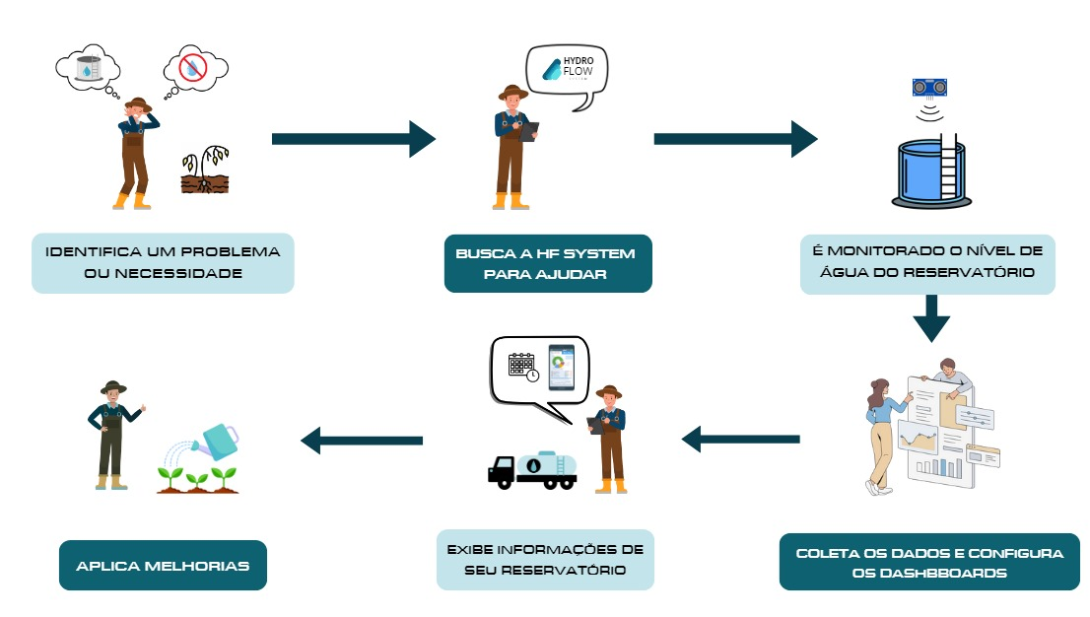

**DIAGRAMA DE VISÃO DE SOLUÇÃO OU DIAGRAMA DE TI**

O Diagrama de solução ou de TI desenvolvido pela HF System demonstra para o cliente as especificações técnicas que compõe o sistema, detalhando a infraestrutura, os componentes do software, hardware, redes e integrações.

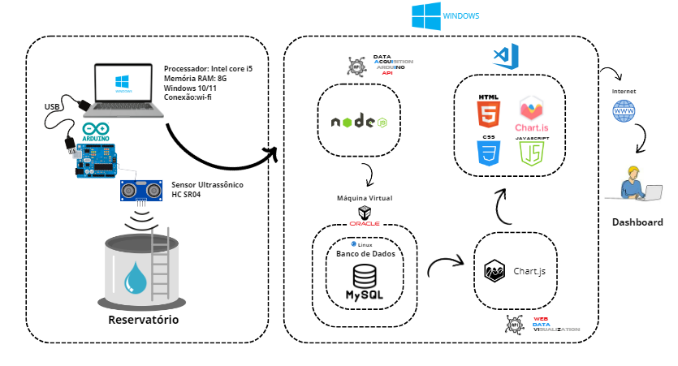

# DESCRIÇÃO DO PROJETO VISÃO GERAL:

Nosso projeto tem como objetivo desenvolver um sistema de monitoramento contínuo para o nível de água em reservatórios agrícolas, utilizando o sensor ultrassônico HC-SR04. A proposta visa solucionar problemas como o desperdício de água, falta de controle preciso e altos custos operacionais na agricultura. Ao automatizar o monitoramento dos níveis de água, pretendemos melhorar a eficiência no uso dos recursos hídricos, reduzir custos e promover a sustentabilidade no agronegócio.

## MOTIVAÇÃO DO PROJETO:

A motivação para este projeto vem da necessidade urgente de melhorar a gestão da água na agricultura, uma indústria que consome uma grande parcela dos recursos hídricos globais. A falta de monitoramento contínuo e preciso dos níveis de água em reservatórios agrícolas é um problema recorrente, que resulta em desperdícios e uso ineficiente da água. Além disso, a crescente preocupação com a sustentabilidade ambiental impulsiona a busca por soluções que possam equilibrar a produtividade agrícola com a conservação dos recursos naturais.

Com essa motivação, o projeto visa proporcionar uma ferramenta acessível e eficaz para agricultores, ajudando a reduzir desperdícios, custos e impactos ambientais negativos. Importância do projeto: uso ineficiente da água em ambientes agrícolas pode levar a desperdícios significativos, impactos negativos no meio ambiente e altos custos para os agricultores. Este projeto propõe uma solução tecnológica para otimizar o uso da água, contribuindo para práticas agrícolas mais sustentáveis e eficientes.

# REFERÊNCIAS

**Página 3 (A importância da água para a agricultura):**

<https://blogs.worldbank.org/en/opendata/chart>[-globally-70-freshwater-usedagriculture](https://blogs.worldbank.org/en/opendata/chart-globally-70-freshwater-used-agriculture)

<https://www.infoteca.cnptia.embrapa.br/infoteca/handle/doc/513855>

**Página 3 (A importância da água para as plantas):**

<https://proceedings.science/unicamp-pibic/pibic-2021/trabalhos/fotossintese-artificial-3?lang=pt-br>

**Página 16 (Aquecimento Global e estresse hídrico):**

<https://www.conhecer.org.br/download/AQUECIMENTO/Leitura%203.pdf>

<https://e-revista.unioeste.br/index.php/actaiguazu/article/view/16006>

<https://www.portaldoagronegocio.com.br/agricultura/biologicos/noticias/bioestimulacao-de-plantas-solucao-promissora-para-os-desafios-climaticos-na-safra-2024-2025#google_vignette>

<https://agrosmart.com.br/blog/efeitos-do-estresse-hidrico/>

**Página 6 (Irrigação Agrícola ou Agricultura Irrigada)**

<https://www.agrolink.com.br/colunistas/coluna/estresse-hidrico-na-lavoura--excesso-ou-falta-de-agua_452155.html#:~:text=A%20ado%C3%A7%C3%A3o%20de%20pr%C3%A1ticas%20de%20manejo%20na%20agricultura%20irrigada%20e,287%2D294%2C%201998>

<https://veja.abril.com.br/coluna/mundo-agro/o-papel-da-irrigacao-para-eficiencia-produtiva-do-agro?utm_source=google&utm_medium=cpc&utm_campaign=eda_veja_audiencia_institucional&gad_source=1&gclid=CjwKCAjwl6-3BhBWEiwApN6_kg0ryVvXdhHZDVSIh49NSySJkxQzvB_XwIV-FHJ7Jq2qdbIVcmNGURoCECEQAvD_BwE>

[https://www.sebrae-sc.com.br/observatorio/relatorio-deinteligencia/desperdicio-de-agua-no-agronegocio](https://www.sebrae-sc.com.br/observatorio/relatorio-de-inteligencia/desperdicio-de-agua-no-agronegocio)

[https://www.universityofcalifornia.edu/news/last-years-drought-cost-agindustry-more-1-billion-thousands-jobs-new-analysis-shows](https://www.universityofcalifornia.edu/news/last-years-drought-cost-ag-industry-more-1-billion-thousands-jobs-new-analysis-shows)

**Página 4 (Agricultura)**

<https://www.redeagro.agr.br/medidas-e-acoes-para-otimizar-o-consumo-de-agua-no-campo/#:~:text=Entre%20os%20principais%20motivos%20do%20desperd%C3%ADcio%20de%20%C3%A1gua%20no%20agroneg%C3%B3cio%20podemos%20destacar%20a%20presen%C3%A7a%20de%20sistemas%20de%20irriga%C3%A7%C3%A3o%20mal%20executados%20e%20a%20comum%20falta%20de%20controle%20do%20agricultor%20na%20quantidade%20utilizada%20nas%20lavouras%20e%20no%20processamento%20de%20seus%20produtos>

<https://portal1.snirh.gov.br/ana/apps/storymaps/stories/a874e62f27544c6a986da1702a911c6b>

1. https://www.passeidireto.com/arquivo/125306926/aula-02-composicao-e-funcao-dos-nutrientes-nas-plantas
2. https://www.sobiologia.com.br/conteudos/bioquimica/bioquimica14.php
3. https://portal1.snirh.gov.br/ana/apps/storymaps/stories/a874e62f27544c6a986da1702a911c6b
4. https://portal1.snirh.gov.br/ana/apps/storymaps/stories/a874e62f27544c6a986da1702a911c6b
5. https://portal1.snirh.gov.br/ana/apps/storymaps/stories/a874e62f27544c6a986da1702a911c6b
6. https://www.embrapa.br/agencia-de-informacao-tecnologica/cultivos/milho/producao/irrigacao/metodos
7. https://www.fazforte.com.br/blog/reservatorio-cilindrico-de-fundo-conico-apresenta-otima-relacao-custo-x-beneficio/
8. <https://gatorpump.com/blog/common-causes-of-irrigation-pump-issues/>
9. <https://www.conhecer.org.br/download/AQUECIMENTO/Leitura%203.pdf>
10. <https://www.agrolink.com.br/noticias/tecnologia-ajuda-a-mitigar-estresse-hidrico_495547.html>
11. https://www.portaldoagronegocio.com.br/agricultura/biologicos/noticias/bioestimulacao-de-plantas-solucao-promissora-para-os-desafios-climaticos-na-safra-2024-2025#google_vignette
12. https://trello.com
13. https://github.com